Estimación del valor económico de la captura de dióxido de carbono (𝑪𝑶_{𝟐}) en los manglares del Estero Salado sector 2, parque lineal Malecón Universitario, Guayaquil

Econ. Sergio Leonardo Pino Peralta, PhD
Universidad de Guayaquil
sergio.pinop@ug.edu.ec

Denisse Paola Reyes Reyes
Universidad de Guayaquil
denisse.reyesr@ug.edu.ec

Resumen
La presente investigación tuvo como objetivo estimar el valor económico de la captura de dióxido de carbono (CO₂) en los manglares del Estero Salado sector 2 parque lineal Malecón Universitario de la ciudad de Guayaquil, para la cual se aplicó una metodología descriptiva, que permitió conocer la cantidad de CO₂ que los manglares capturan, utilizando ecuaciones alométricas que dieron a conocer dichos valores. Así como también se hizo un estudio de campo para tomar los datos correspondientes de los manglares y a su vez se realizó el conteo de los árboles que se encontraron en este sector. Los resultados indican que los 292 mangles capturan un total de 13.303,91 toneladas de CO₂ y un valor económico de USD 133.039,12 esto si es en el mercado voluntario con la empresa Carbonfund, mientras que en el mercado por cumplimiento el valor económico más alto es de USD 274.858,82 con la empresa Korea Exchange. Por lo que se concluyó que los árboles que se encuentran en los manglares son muy importantes para la captura de CO₂ y que generan un valor económico significativo, el cual puede servir para darle mantenimiento a estos ecosistemas, y que si estos árboles no existieran los niveles de gases de efecto invernadero quedarían en la atmosfera generando varios efectos negativos en el planeta.
Palabras claves: Valor económico, captura de CO₂, dióxido de carbono, manglares, mercado de carbono

Introducción
Según el Ministerio del Ambiente (MAE) los factores que aportan a la concentración de dióxido de carbono ($CO_{2}$) en el aire que existe en el planeta y hacen que esta sea más grave son el consumismo y la industrialización. Es por esto por lo que es importante tener claro lo que respecta a el cambio climático y los impactos que este ocasiona (Ministerio del Ambiente).
Según la Convención Marco de las Naciones Unidas sobre el Cambio Climático (CMNUCC) define que es aquel cambio de clima que resulta de la actividad humana sea directa o indirectamente y es la que ocasiona una alteración en la composición de la atmosfera mundial y a su vez esta se suma a la variabilidad natural del clima la cual se da en periodos de tiempo que permiten ser comparados (Ministerio de Ambiente y Desarrollo Sostenible de Colombia, 2014).
En Ecuador la cantidad de emisiones de $CO_{2}$producidas según la Comisión Económica para América Latina y el Caribe (CEPAL) por habitante se emite 1,9 toneladas métricas lo que representa un 0,1% de emisiones esto a nivel mundial (Ministerio del Ambiente).
Por otro lado la existencia de manglares en las ciudad de Guayaquil al pasar el tiempo se está viendo afectada debido a que en la cuidad son menos el territorio que estos ocupan , ya sea porque estos han sido talados para la obtención de madera, o bien porque estos territorio son utilizados para ser habitados por lo que si a esto se le suma uno de los problemas que se presentan hoy en día como es la contaminación ambiental que no es más que el resultado de los procesos de producción generados por empresas, las actividades realizadas por la población, la contaminación que generan los medios de transporte entre otras causas, se convierte este en un tema de suma importancia debido a que los efectos que se están dando son significativos para el medio ambiente.
Tomando en cuenta estos factores el uso indebido de los recursos naturales ha generado que en los últimos años la concentración de los gases de efecto invernadero (GEI) en la atmosfera vayan en aumento, es aquí donde interfieren los manglares, sabiendo que ya los árboles son los que capturan el $CO_{2}$lo que juega un papel importante en el ecosistema. Es decir que los manglares que se encuentran en las orillas del Estero Salado tienen un impacto de mayor relevancia en el flujo global de carbono, así como también se los puede utilizar como mercados de carbono los cuales aportarían no solo en reducción de contaminación ambiental, sino también en ingresos económicos para el país.
Por lo que en esta investigación se consideró el sector 2 del Estero Salado, parque lineal Malecón Universitario, toda vez que significa un lugar turístico y aporta en la captura de $CO_{2}$emitidos por tantas actividades que se realizan a sus alrededores siendo esta una zona céntrica y muy transitada. Al realizar una valoración de estos manglares se podría obtener ya una respuesta clara de cuanto es el aporte económico que estos producen al implementarse proyectos que sean destinados a precautelar estos árboles. Es aquí donde estos se pueden transformar en mercados de carbono pese a que en la actualidad los mercados de carbono son mínimos en Ecuador.
Materiales y métodos
La evaluación se realizó en el Estero Salado sector 2 parque lineal Malecón Universitario de la ciudad de Guayaquil, en donde se procedió a contar los arboles denominados mangles a lo largo del parque dando como resultado 292 arboles en total sabiendo que dicho parque mide 875,40 km. Los instrumentos que se utilizaron para la investigación fueron los siguientes: instrumentos bibliográficos como libros, tesos, artículos científicos. Y con respetos a materiales se usó cinta métrica, metro cámaras, laptop y GPS. Para el desarrollo de la investigación se recopilaron y procesaron datos tanto cualitativos como cuantitativos los cuales sirvieron para obtener un diagnóstico de la zona de estudio en el Estero Salado sector 2 parque lineal malecón universitario, ecosistema considerado cómo área protegida, que benefician al turismo de la cuidad, y que también pueden ser utilizadas como fuente de absorción de carbono para beneficiar al medio ambiente de la ciudad, así como también para conocer la importancia de los manglares, y a su vez dar a conocer el valor económico que representa la captura de $CO_{2}$ que realizan los manglares que se encuentran en las orillas del Estero salado sector 2 del parque lineal Malecón Universitario. Para conocer el resultado final de la captura de $CO_{2}$se hizo uso de ecuaciones alométricas para conocer los resultados del diámetro a la altura del pecho (DAP), área basal, biomasa total de fuste, biomasa total aérea, carbono total almacenado en la biomasa, y así finalmente conocer el total de $CO_{2}$ que capturan los mangles.

Resultados y discusión
La investigación de campo permitió conocer que los árboles que se encuentran a lo largo del parque lineal alcanzan una altura mínima de 6,82 m y como altura máxima alcanzan 12,38 m., al tomar las medidas de la circunferencia a la altura del pecho estas no variaron en gran medida ya que la circunferencia menor se encontró en 0,46 m y la mayor fue de 0,52 m. Por parte del diámetro a la altura del echo fue las medidas van de entre 0,15 m y 0,16 m. una vez se obtuvieron dichos resultados se procedió a calcular los componentes que se detallan en la tabla 1 detalla los valores que se obtuvieron en su totalidad de dióxido de carbono que logran capturar los 292 árboles que existen aproximadamente, los cuales se encuentran a lo largo del Estero Salado sector 2 del parque lineal Malecón Universitario, en donde el valor total de área basal es de 5,63 $m^{2}$, la biomasa total de fuste en donde se tomaron los datos de ramas, troncos y biomasa aérea dio un total de 4.147,09 t, la totalidad de carbono almacenado es de 3.628,70 t , por otro lado la biomasa total aérea fue de 7.257,40 t y en lo que respecta al carbono total almacenado el resultado final fue de 3.628,70 t, y finalmente el total de dióxido de carbono que se captura por este tipo de árboles fue de 13.303,91 t. Esto es lo que reflejo el uso de las ecuaciones alométricas antes mencionadas.
Tabla 1. Estimación total de dióxido de carbono almacenado en los manglares.
292 mangles | grupo 1 | grupo 2 | grupo 3 | grupo 4 | grupo 5 | totales
área basal $m^{2}$ | 1,19 | 1,12 | 1,11 | 1,25 | 0,95 | 5,63
biomasa total de fuste (t) | 853,41 | 850,93 | 837,13 | 828,12 | 777,51 | 4.147,09
biomasa total aérea (t) | 1.493,47 | 1.489,12 | 1.464,97 | 1.449,21 | 1.360,64 | 7.257,40
carbono total almacenado (t) | 746,73 | 744,56 | 732,49 | 724,60 | 680,32 | 3.628,70
dióxido de carbono capturado (t) | 2.737,75 | 2.729,78 | 2.685,51 | 2.656,61 | 2.494,25 | 13.303,91
Fuente: Investigación de campo.
En la tabla 2 se detallan los precios de cada empresa que paga por tonelada de carbono, es decir que los 292 árboles que aproximadamente se encuentran en el Estero Salado parque lineal Malecón Universitario, en la ciudad de Guayaquil al ser parte de los mercados de carbono puede obtener un ingreso de USD 274.858,82 siempre y cuando interactúe con la empresa Korea Exchange que se encuentra en UE es la que tiene un precio mayor en comparación con las otras empresas, por lo contrario la empresa que genera menor ingreso debido a su precio en el mercado sigue siendo la empresa Tanjiaoyi News Service alcanzando un total de USD 18.093,32 gracias a la captura de $CO_{2}$ empresa que se sitúa en China.
Si se hace una comparación entre los dos mercados tanto el mercado voluntario como el mercado de cumplimiento sigue siendo la empresa Korea Exchange la que se ubica en primer lugar y mejor alternativa para realizar la venta de estos certificados, lo que cambia en esta tabla es que la empresa Carbonfund perteneciente al mercado voluntario ocupa el cuarto puesto con un precio de USD 10,00 por tonelada de $CO_{2}$, y un total de USD 133.039,12, estas ventas se generan anualmente.
Tabla 2. Estimación total del valor económico en los mercados de carbono.
Escenario |  | Precio  (USD/t) | USD /Año
Mercado Voluntario | Carbonfund | 10,00 | 133.039,12
Mercado De Cumplimiento | Sendeco2 | 17,06 | 226.964,73
 | Tanjiaoyi News Service | 1,36 | 18.093,32
 | Korea Exchange | 20,66 | 274.858,82
 | RGGI, Inc. | 3,79 | 50.421,83
 | OMF Commtrade | 15,58 | 207.274,94
Fuente: investigación de campo
Gracias a los resultados que se obtuvieron en la investigación se determinó que la cantidad capturada de $CO_{2}$que realizan los mangles del Estero Salado sector 2 del parque lineal Malecón Universitario, de la cuidad de Guayaquil fue de 13.303,91 t en lo que respecta a los 292 mangles que se encuentran aproximadamente en este sector, esto a lo largo de los 875,40 km que conforman el parque.
Estos resultados al comparar con una investigación realizada antes por Pita (2020) en donde tomó una muestra de 60 mangles en la isla Santay, obteniendo como resultado que este número de árboles captura un total de 743,8125 t, mientras que en este estudio se observa que la cantidad de carbono capturada por el mismo número de mangles es similar, dando como resultado 746,73, esto se debe a que en ambos casos los valores detallados tanto en su CAP, DAP, biomasa de fuste y biomasa aérea se encuentran en valores muy cercanos o parecidos y por lo tanto, la diferencia es mínima.
Tabla 3.
Estimación total del valor económico en los mercados de carbono
Escenario |  | Precio  (USD/t) | USD /Año
Mercado Voluntario | Carbonfund | 10,00 | 133.039,12
Mercado De Cumplimiento | Sendeco2 | 17,06 | 226.964,73
 | Tanjiaoyi News Service | 1,36 | 18.093,32
 | Korea Exchange | 20,66 | 274.858,82
 | RGGI, Inc. | 3,79 | 50.421,83
 | OMF Commtrade | 15,58 | 207.274,94
Fuente: Investigación de campo
La tabla 3 se aprecian los precios de cada empresa que paga por tonelada de carbono, es decir los 292 árboles que se encuentran en el Estero Salado parque lineal Malecón Universitario, en la ciudad de Guayaquil al ser parte de los mercados de carbono pueden obtener un ingreso de USD 274.858,82 siempre y cuando interactúe con la empresa Korea Exchange que se encuentra en Unión Europea, ya que tiene un precio mayor en comparación con las otras empresas; por lo contrario, la empresa que genera menor ingreso debido a su precio en el mercado es la empresa Tanjiaoyi News Service alcanzando un total de USD 18.093,32 gracias a la captura de $CO_{2}$ empresa que se sitúa en China.
Relacionando los dos mercados tanto el mercado voluntario como el mercado de cumplimiento, la empresa Korea Exchange es la que se ubica en primer lugar y mejor alternativa para realizar la venta de estos certificados, mientras que la empresa Carbonfund que perteneciente al mercado voluntario ocupa el cuarto puesto con un precio de USD 10,00 por tonelada de $CO_{2}$, y un total de USD 133.039,12 anualmente.

Conclusiones
- Toda el área vegetal que representa los mangles que cubre el Estero Salado sector 2 del parque lineal Malecón Universitario, que son los 875,40km, genera importantes servicios ambientales y económicos, los cuales a su vez su ecosistema permite generar vida ya que sirve de habitad para muchas especies tanto de flora y como de fauna.
- Se evidencia el gran impacto que ha ocasionado la urbanización e industrialización ya que estos son principales factores que han aportado a su degradación, sin dejar a un lado la deforestación que también es uno de los mayores causantes de la perdida de estos ecosistemas.
- Gracias a esta investigación también se pudo conocer que si bien es cierto los árboles son grandes fuentes de captura de carbono son este tipo de árboles denominado mangles los que capturan mayor cantidad de carbono que se encuentra en la atmosfera del planeta en comparación con los otros árboles.
- Con respecto a la captura de $CO_{2}$ los resultados obtenidos son favorables ya que si tan solo los 292 mangles que se tomaron de muestra capturan un total de 13.303,91t de $CO_{2}$ es razón principal para mantener estos ecosistemas en buen estado y como reservas naturales debido a su importancia ambiental que aporta, siendo así un amigo para el medio ambiente ya que estas emisiones de $CO_{2}$ que se dan a diario se podrían almacenar en estos magníficos mangles.
- Y por último se concluye que los mercados de carbono se hacen presentes debido al compromiso que muchos países industrializados tienen por reducir las emisiones de GEI, esto deduce que lo que tiene que ver con los precios, el volumen de transacciones depende en gran medida del compromiso que estos países tengan y de cuanto quieran disminuir en las mitigaciones del clima.

Bibliografía
Ministerio de Ambiente y Desarrollo Sostenible de Colombia. (2014). IDEAM. Cambio Climatico. Obtenido de http://www.ideam.gov.co/web/atencion-y-participacion-ciudadana/cambio-climatico
Ministerio del Ambiente. (2008). Ministerio del Ambiente, Agua y Transición Ecológica. MAE trabaja en programas de mitigación y adaptación para reducir emisiones de Co2 en Ecuador. Obtenido de https://www.ambiente.gob.ec/mae-trabaja-en-programas-de-mitigacion-y-adaptacion-para-reducir-emisiones-de-co2-en-ecuador/#
Pita Villamar , R., & Arizaga Gamboa , R. (2020). CAPTURA DE CARBONO DEL MANGLE ROJO (Rhizophora mangle) EN EL ÁREA NACIONAL DE RECREACIÓN ISLA SANTAY TRABAJO NO EXPERIMENTAL. Obtenido de https://cia.uagraria.edu.ec/Archivos/PITA%20VILLAMAR%20ROBERTO%20FLAVIO.pdf

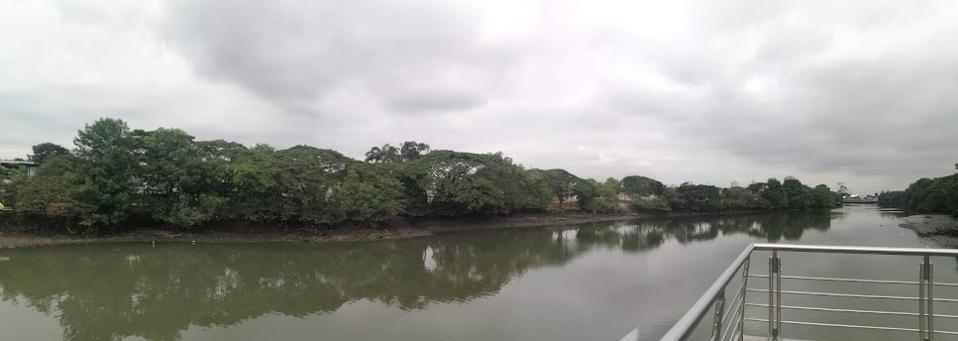
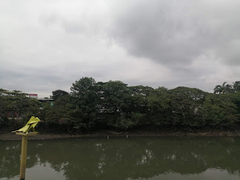
Anexo a. Imágenes del Estero Salado sector 2 parque lineal Malecón Universitario
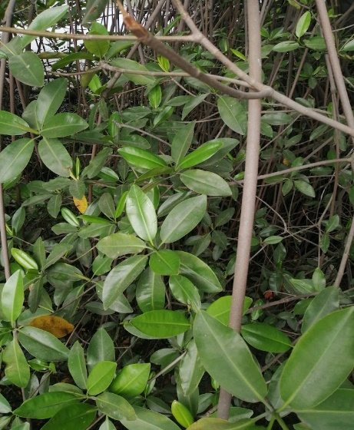
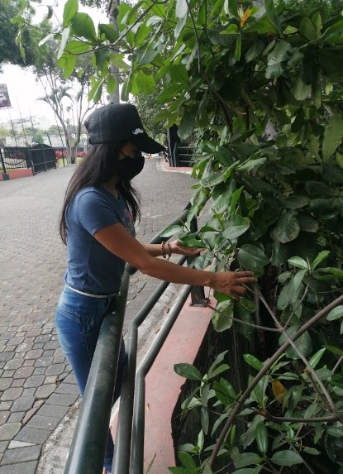
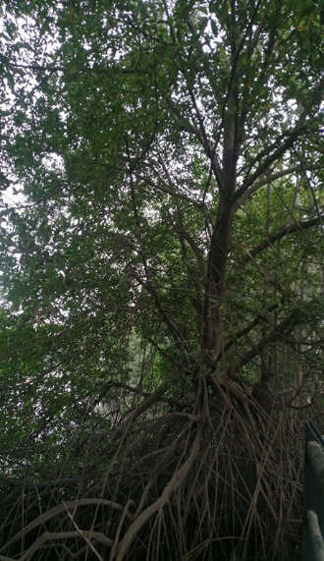
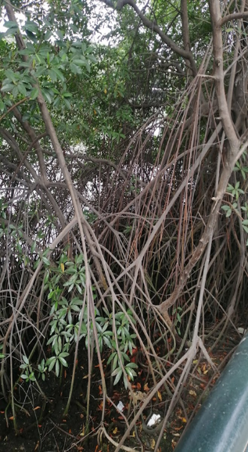
Anexo b. Imágenes de los mangles que están ubicados en el Estero Salado

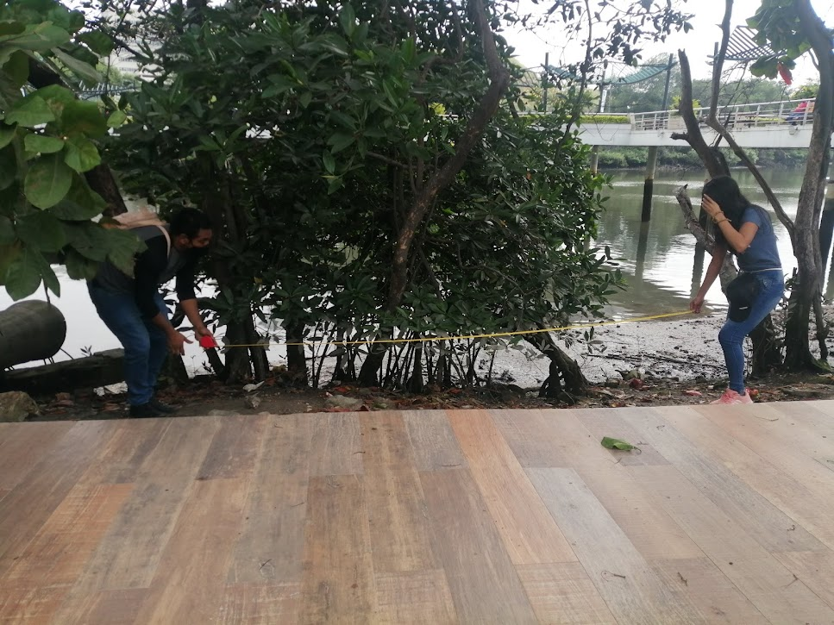
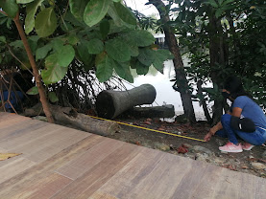
Anexo c. Imágenes de la toma de datos en el Estero Salado parque lineal Malecón Universitario

